Y1- Phân tích và thiết kế

* Tóm tắt nội dung ngắn gọn về trường THPT của mình

***1.Tên doanh nghiệp, tầm nhìn, sứ mệnh***

-Tên doanh nghiệp: Trường Trung Học Phổ Thông Trần Đại Nghĩa

-Tầm nhìn: Có đội ngũ giáo viên giàu kinh nghiệm cũng như cơ sở vật chất đầy đủ đảm bao chất lượng dạy và học cùng với đó là học sinh của trường cũng được tuyển sinh gắt gao đảm bảo chất lượng. Song song đó trường cũng đang phấn đấu hơn nữa để phát triển hơn trong tương lai.

Sứ mệnh: đào tạo các thế hệ trẻ theo học tại trường trở thành người có đạo đức, có ích cho xã hội cũng như đào tạo các nhân tài để góp phần vào sự nghiệp phát triển đất nước nói chung và sự nghiệp “trồng người” của nền giáo dục nói riêng.

***2. Lịch sử hình thành và phát triển***

***Những ngày đầu thành lập:***

- Đầu thập nhiên 60, lớp đệ thất đầu tiên ( tương đương với 6 lớp hiện nay) được thành lập tại Tam Bình, có 50 học sinh học gửi tại Trường Tiểu học ấp Tường Lễ.

- Đến giữa năm 1961, lớp học được dời đến Trường tiểu học bổ túc Tam Bình để học nhờ. Mùa hè 1962, trường được khỏi công xây dựng với hai phòng học.

- Đến 1964: Trường được xây mới với 4 phòng học, 2 phòng làm việc.

***Quá trình phát triển***

- Năm 1966-1967: Trường có them lớp lớp đệ tam (lớp 10)

- Đến 2/1975 thì hình chiến sự ác liệt khiến trường ngưng hoạt động. Đến ngày 30/4/1975 Ban quân quản của Chính phủ CM lâm thời Miền Nam Việt Nam tiếp thu nhà trường.

- Năm học 2003-2004: trường có 75 lớp , 126 giáo viên đến ngày 17/4/2004 trường được khỏi công xây dựng mới tại ấp Mỹ Phú 1, xã Tường Lộc, huyện Tam Bình, tỉnh Vĩnh Long.

- Từ năm 2005 đến nay: trường ngàng càng hoàn thiện. Năm học 2017-2018: trường có tổng số cán bộ, công chức , viên chức: 90; trong đó có 4 ban giám hiệu, 77 giáo viên, 9 nhân viên và tổng số học sinh là: 1081 học sinh với 32 lớp.  
***3. Sơ đồ tổ chức, hình thức kinh doanh***

- Sở đồ tổ chức gồm: Ban Giám hiệu, Đảng bộ, Ban Chấp Hành Công Đoàn, Đoàn Thanh niên, Tổ Văn Phòng, Tổ Chuyển môn, Ban thường trực Hội cha mẹ học sinh.

- Hình thức kinh doanh: là trường công lập do cơ quan nhà nước có thẩm quyền quyết định thành lập và Nhà nước trực tiếp quản lý. Nguồn đầu xây dựng cơ sở vật chất và kinh phí cho chi thường xuyên chủ yếu do ngân sách nhà nước đảm bảo

4. Phác thảo giao diện

* **Trang chủ**

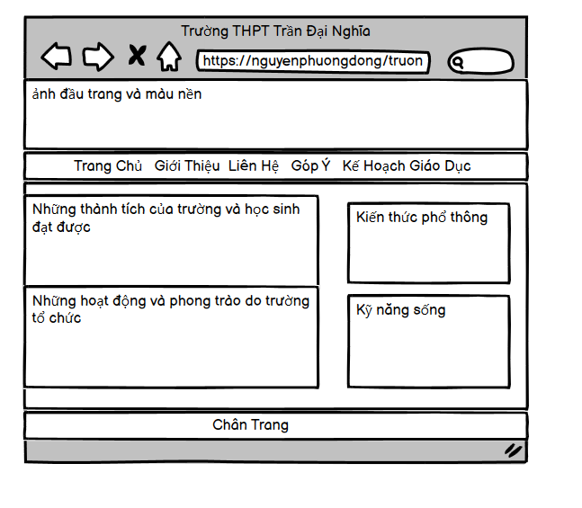

* **Giới thiệu**

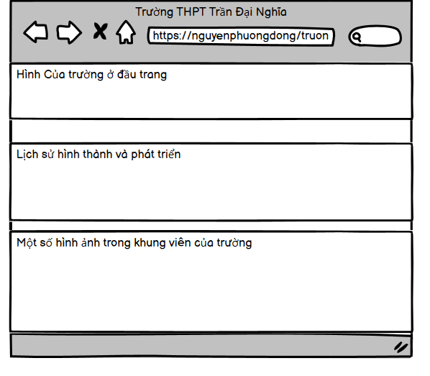

* **Liên Hệ**

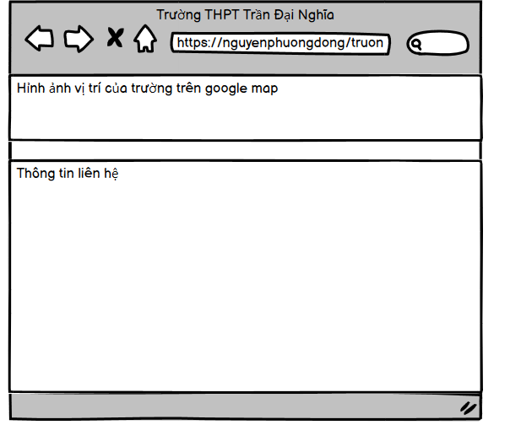

* **Góp ý**

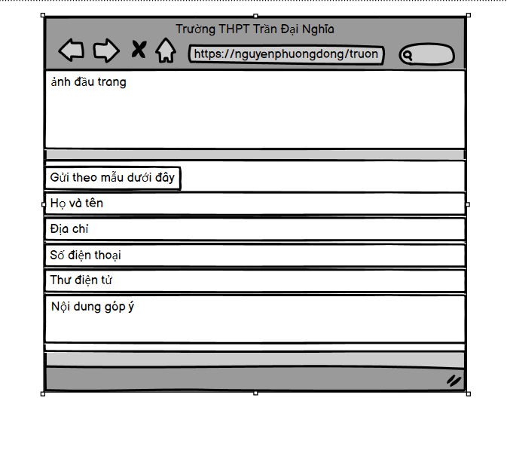

* **Kế Hoạch Giáo Dục**

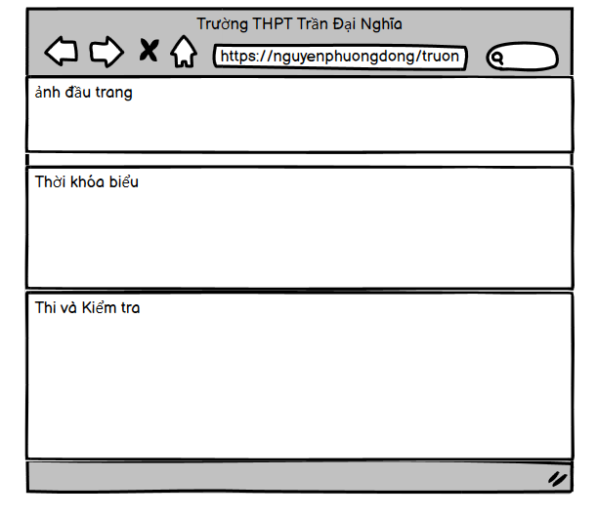

Y2- Xác định nguồn, dữ liệu và phương pháp thu thập dữ liệu

* **Dữ liệu Trang Chủ:**

-Logo:

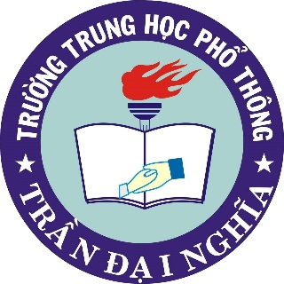

-Danh hiệu trường đạt được:

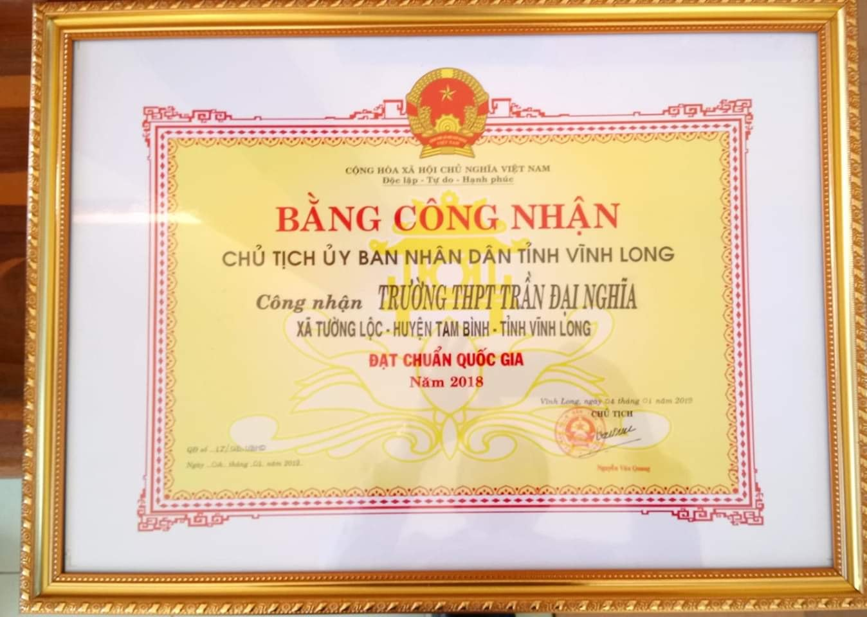

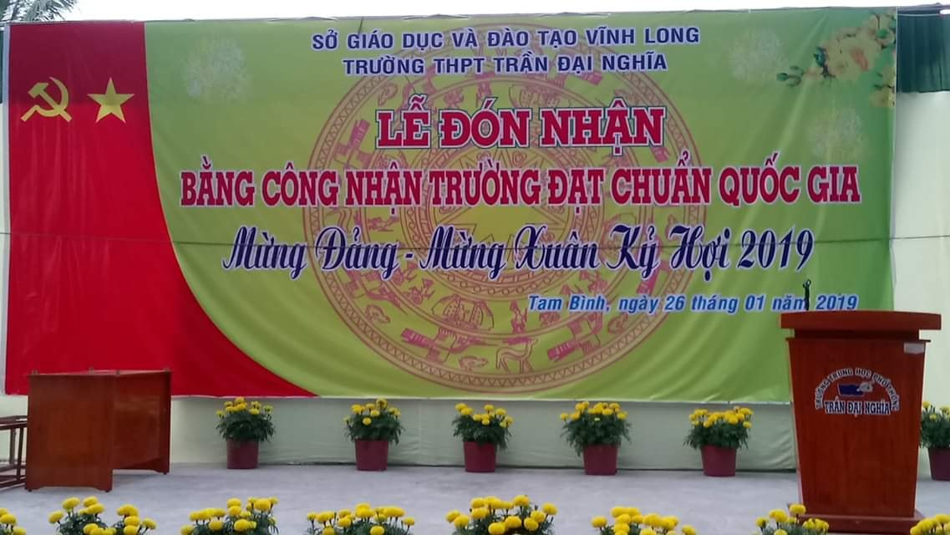

-Các hoạt động, phong trào của trường tổ chức:

+Hướng nghiệp cho học sinh khối 12:

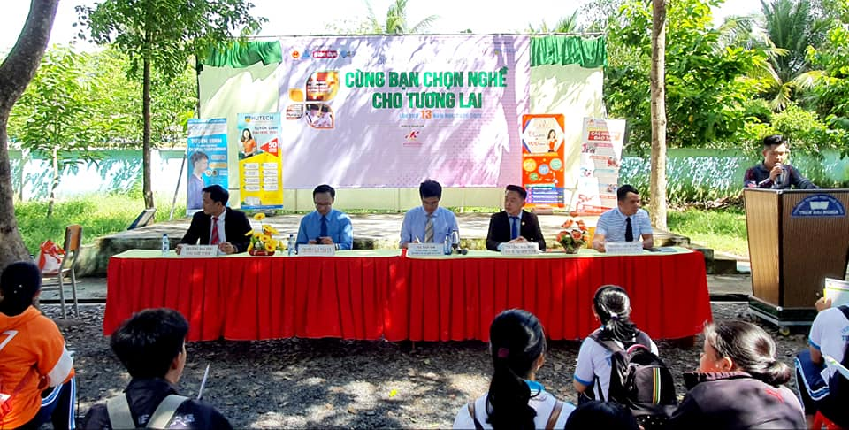

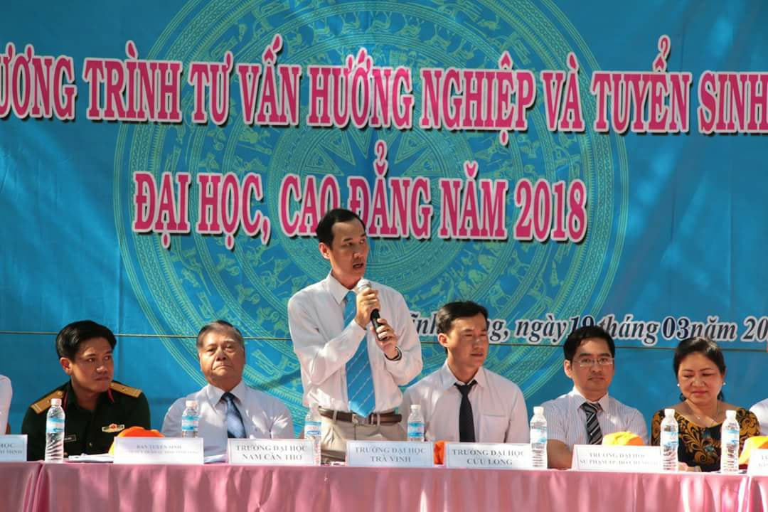

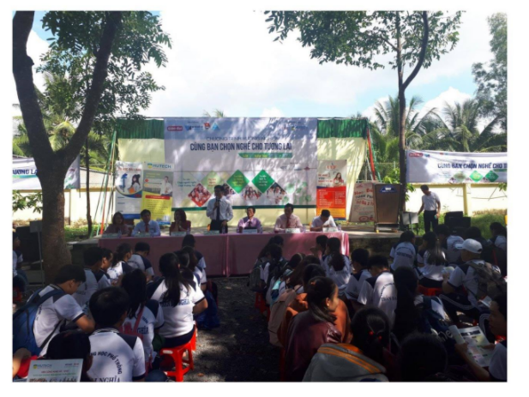

+Cấm trại:

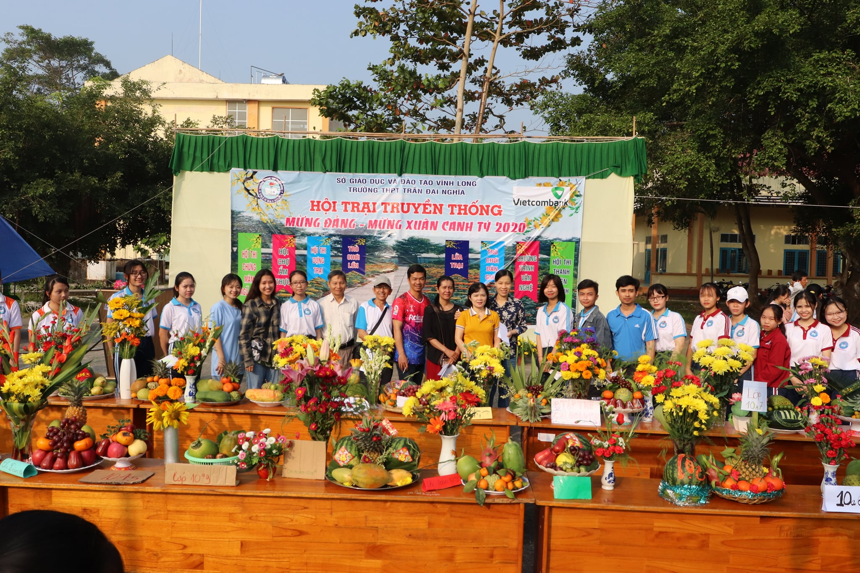

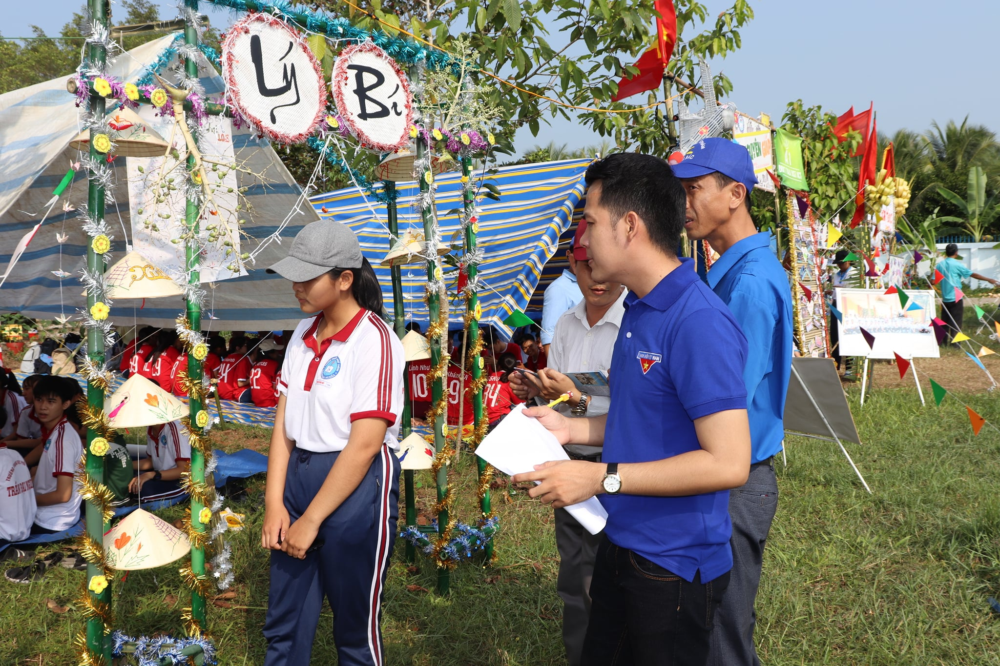

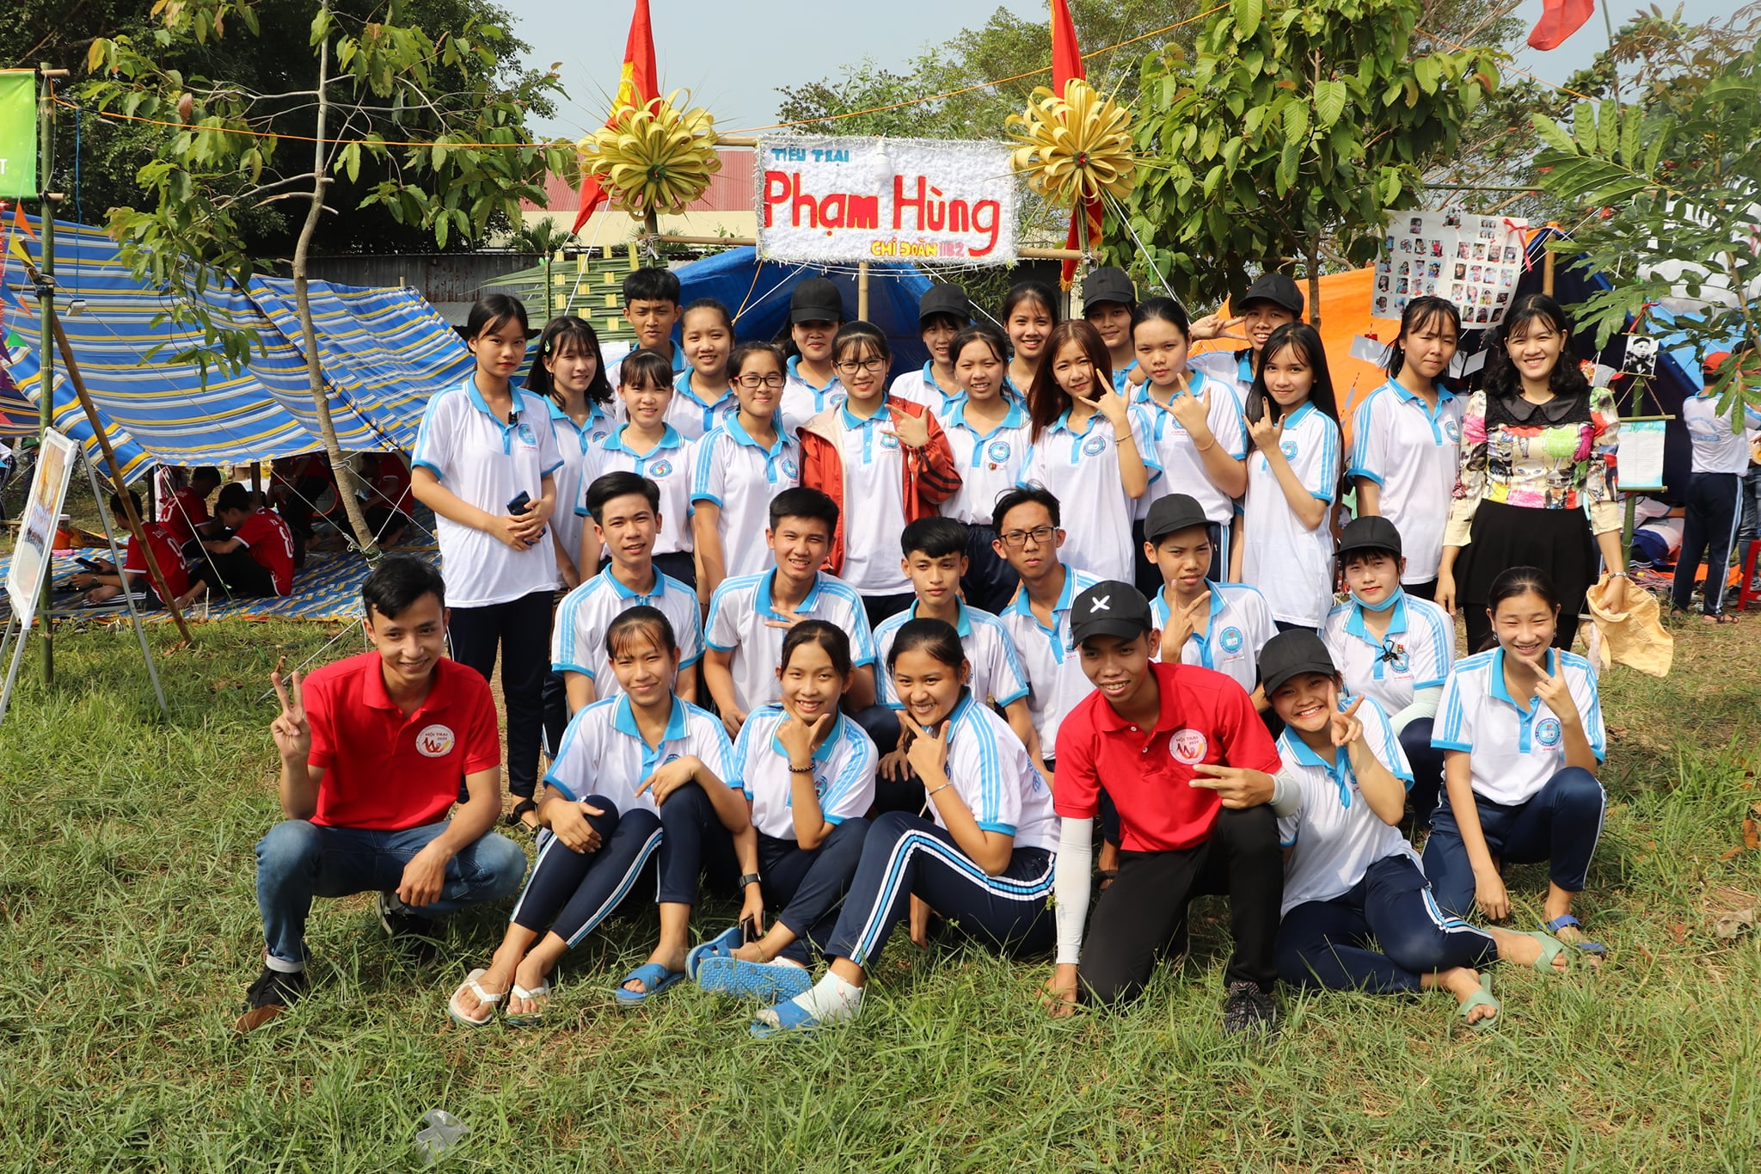

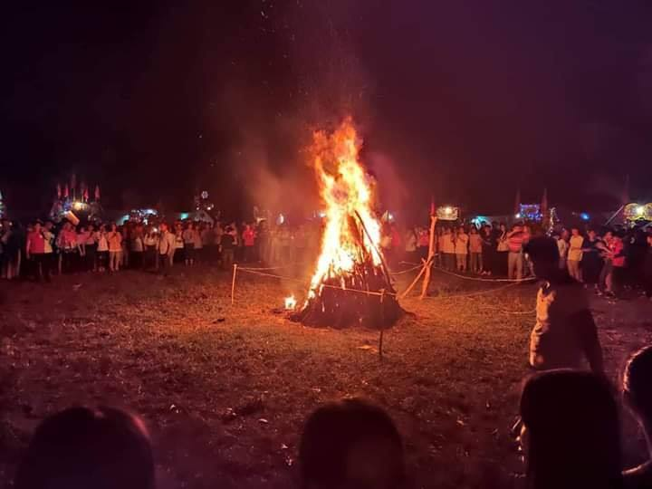

* ***Trang giới thiệu:***
* ***Lịch sử hình thành và phát triển***

***Những ngày đầu thành lập:***

- Đầu thập nhiên 60, lớp đệ thất đầu tiên ( tương đương với 6 lớp hiện nay) được thành lập tại Tam Bình, có 50 học sinh học gửi tại Trường Tiểu học ấp Tường Lễ.

- Đến giữa năm 1961, lớp học được dời đến Trường tiểu học bổ túc Tam Bình để học nhờ. Mùa hè 1962, trường được khỏi công xây dựng với hai phòng học.

- Đến 1964: Trường được xây mới với 4 phòng học, 2 phòng làm việc.

***Quá trình phát triển***

- Năm 1966-1967: Trường có them lớp lớp đệ tam (lớp 10)

- Đến 2/1975 thì hình chiến sự ác liệt khiến trường ngưng hoạt động. Đến ngày 30/4/1975 Ban quân quản của Chính phủ CM lâm thời Miền Nam Việt Nam tiếp thu nhà trường.

- Năm học 2003-2004: trường có 75 lớp , 126 giáo viên đến ngày 17/4/2004 trường được khỏi công xây dựng mới tại ấp Mỹ Phú 1, xã Tường Lộc, huyện Tam Bình, tỉnh Vĩnh Long.

- Từ năm 2005 đến nay: trường ngàng càng hoàn thiện. Năm học 2017-2018: trường có tổng số cán bộ, công chức , viên chức: 90; trong đó có 4 ban giám hiệu, 77 giáo viên, 9 nhân viên và tổng số học sinh là: 1081 học

* ***Hình ảnh về trường***

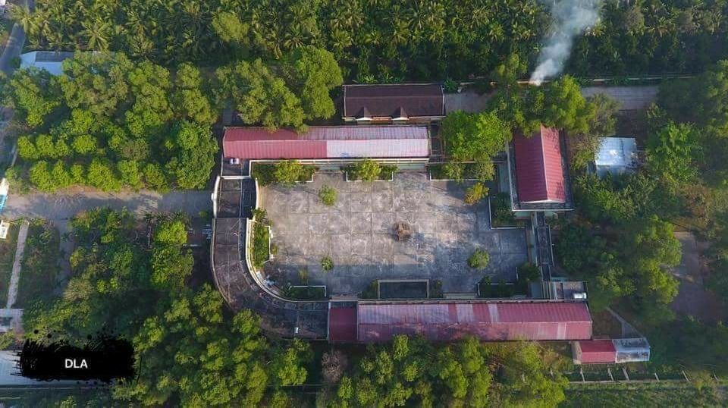

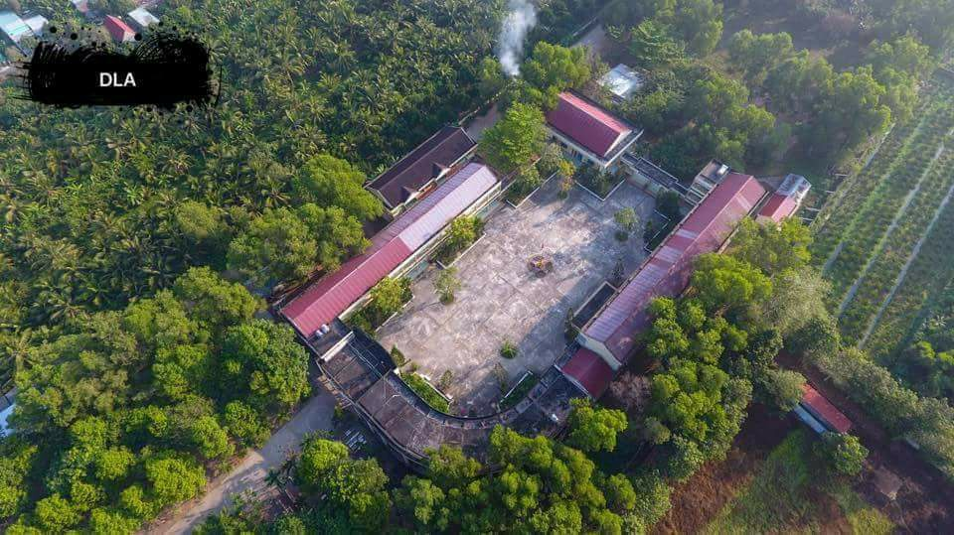

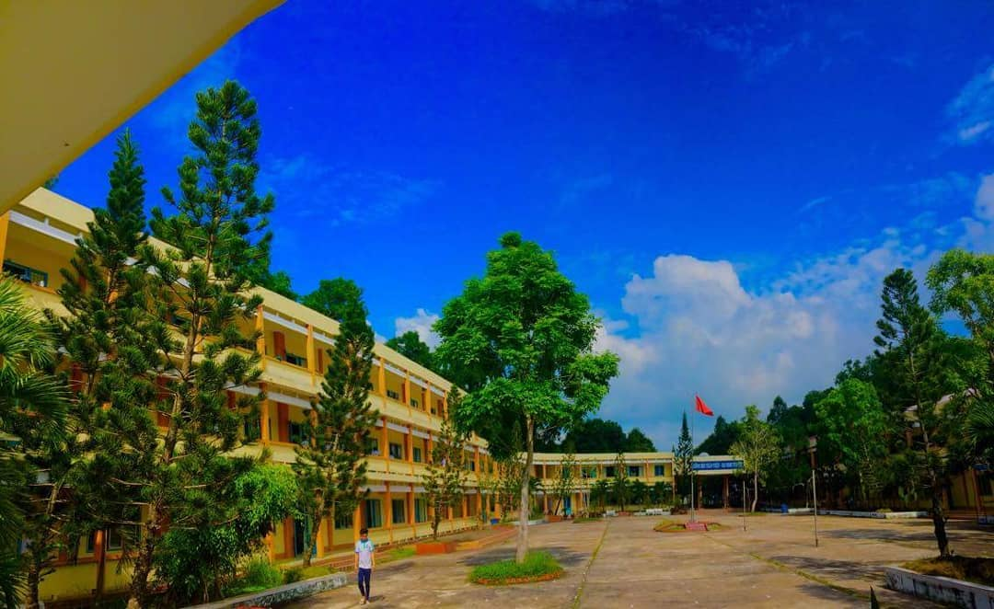

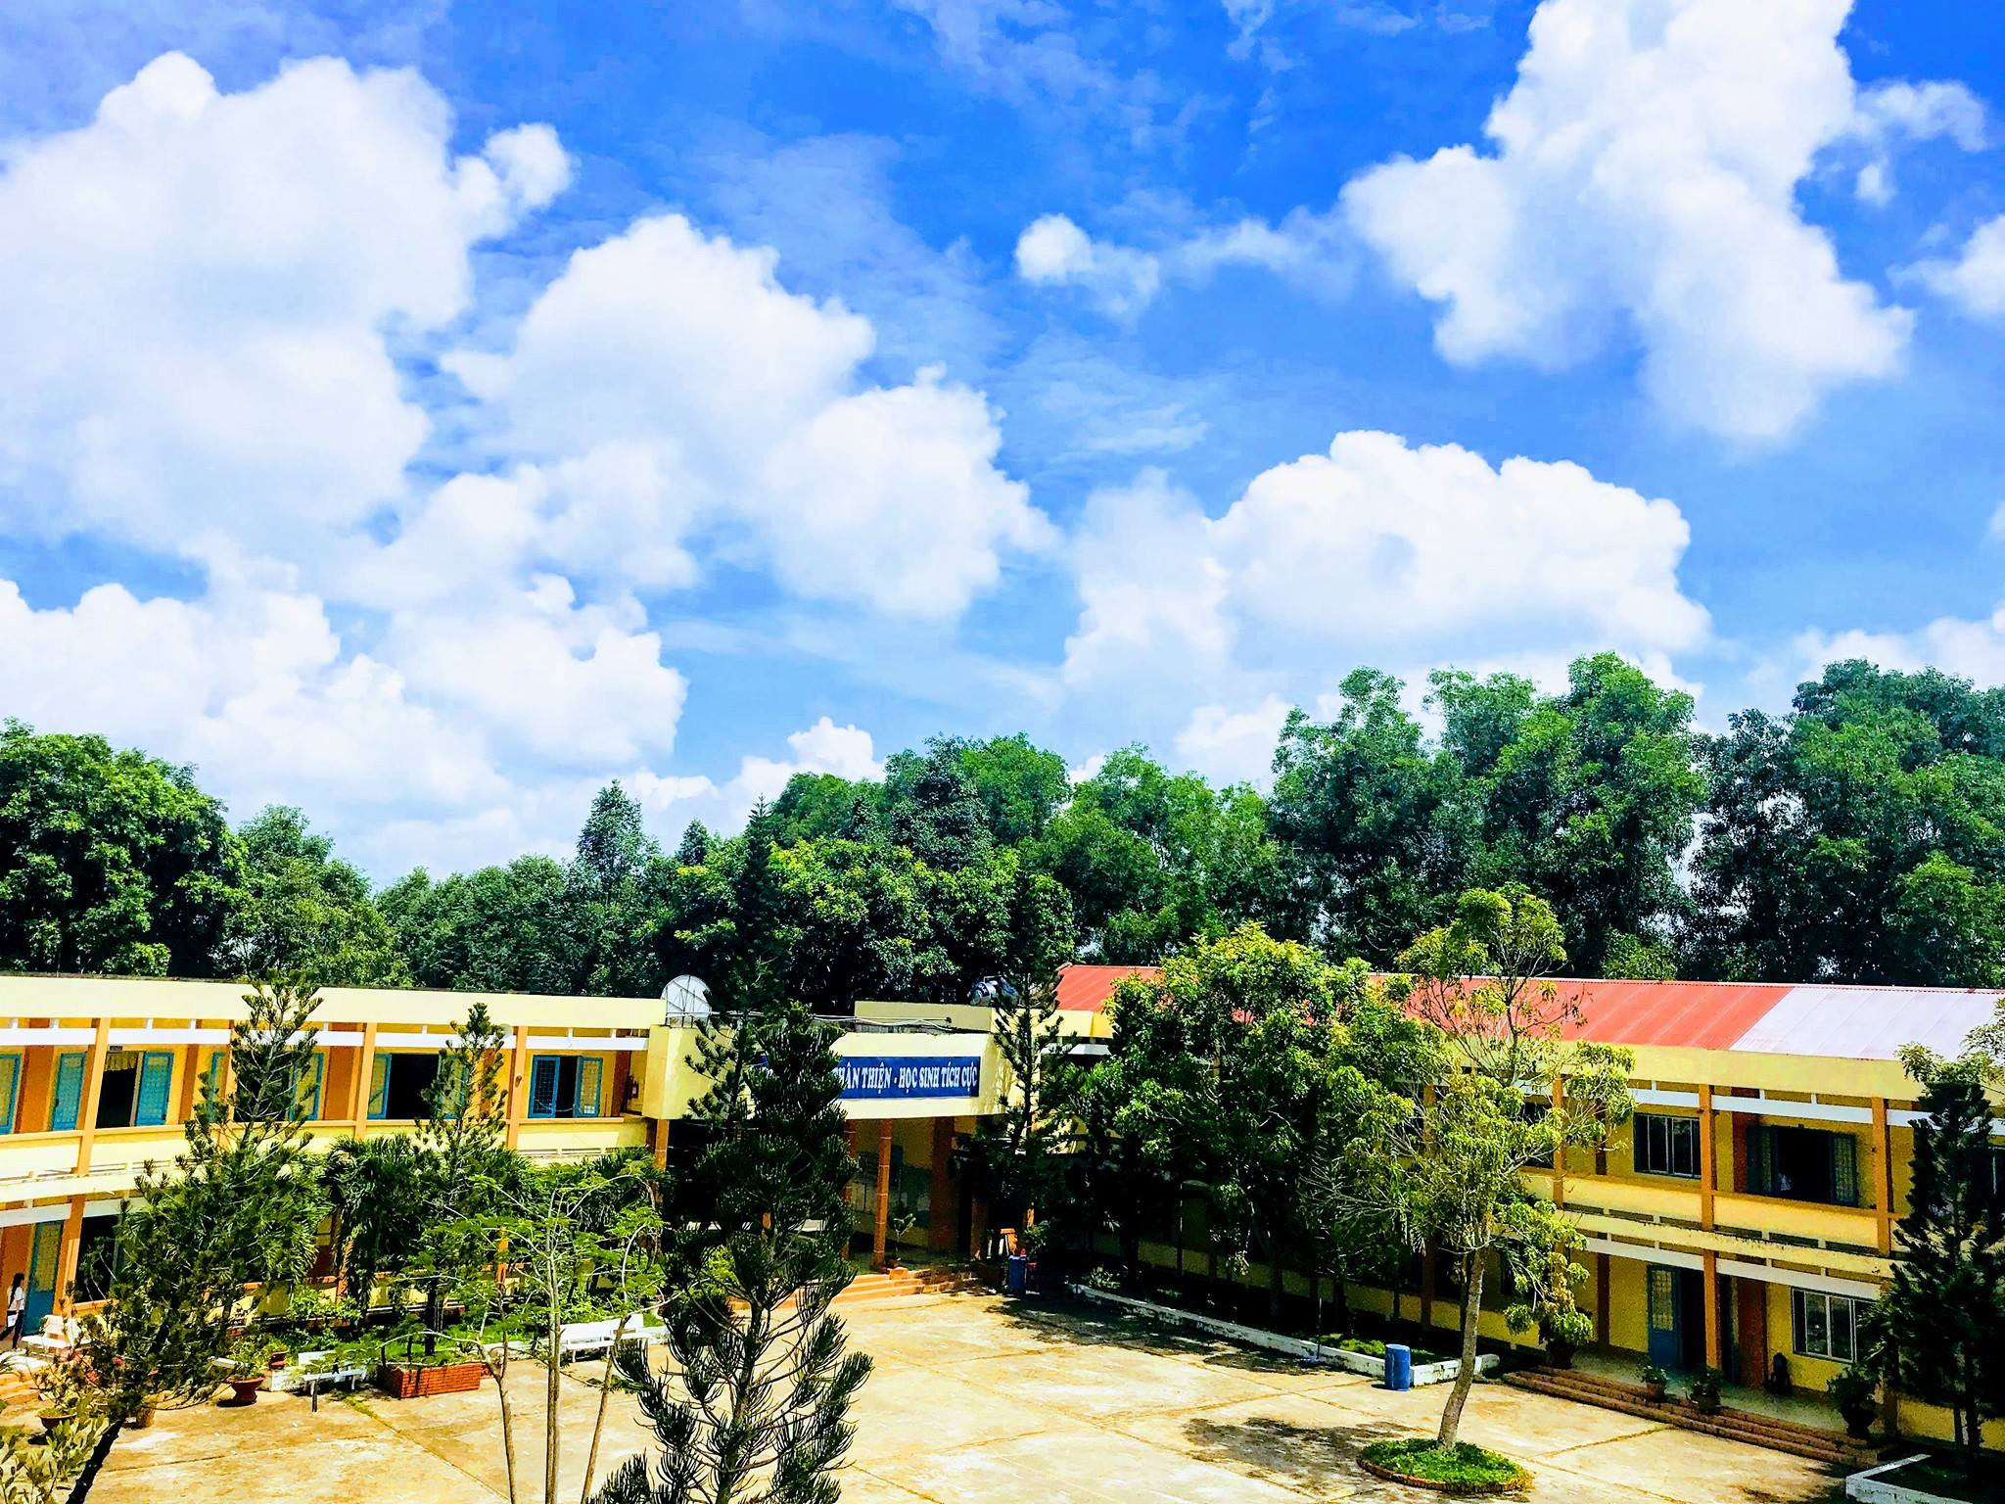

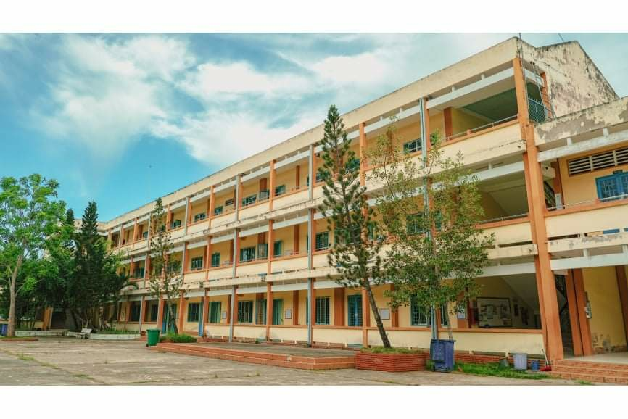

* ***Trang liên hệ***

Ảnh đầu trang

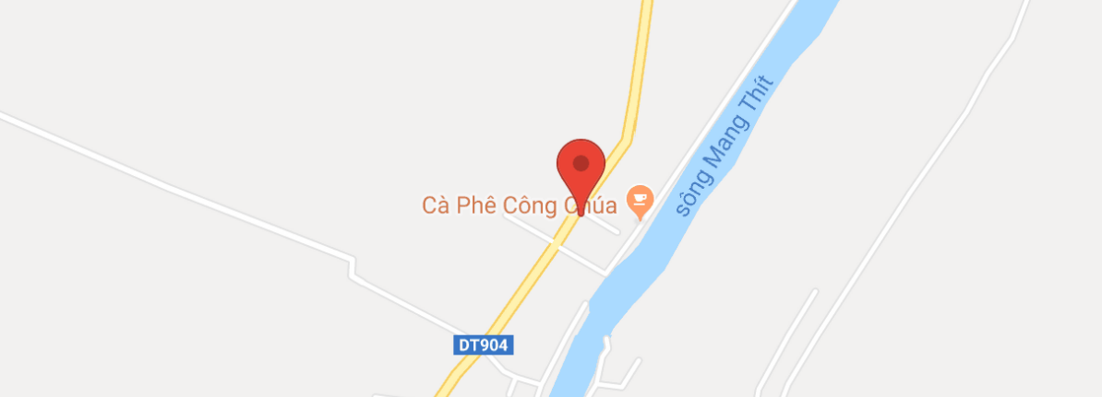

Thông tin liên hệ:

Trường THPT Trần Đại Nghĩa

Địa chỉ: Ấp Mỹ Phú 1, Tường Lộc, Tam Bình, Vĩnh Long

Điện thoại: 02703713199

Email: [c3trandainghia@vinhlong.edu.vn](mailto:c3trandainghia@vinhlong.edu.vn)

* ***Trang Góp ý***

Gửi mọi sự góp ý theo mẫu dưới đây

Họ và tên:……..

Địa chỉ:……..

Số điện thoại:….

Thư điện tử:…..

Nội dung góp ý:…….

* ***Trang Kế Hoạch Giáo Dục***

***-Thời khóa biểu***

Link thời khóa biểu

***-Thi và kt***

Link kế hoạch thi và kt

- ***Cách lấy dữ liệu***: Trích dẫn từ fanpage của trường( Hội Học Sinh Trường THPT Trần Đại Nghĩa và Trường THPT Trần Đại Nghĩa), trang web của trường và từ báo Vĩnh Long.